2022下半年成人高等教育本科毕业生
线上申请学士学位的操作手册
一、平台登录
浏览器输入网址https://sce.sit.edu.cn/ ,打开继续教育学院网站，导航栏中找到“管理平台”。
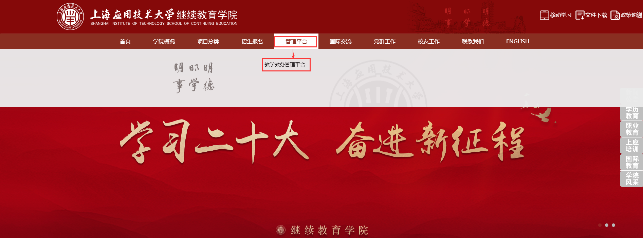
点击“管理平台”下方的“教学教务管理平台”，在新打开的页面中输入用户名、密码和验证码（用户名：学号，初始密码：aa+身份证号后六位）→点击“登录”按钮，进入教学教务管理平台的学生操作界面。登录界面有“微信登录”功能，用微信绑定后可扫描直接登录。
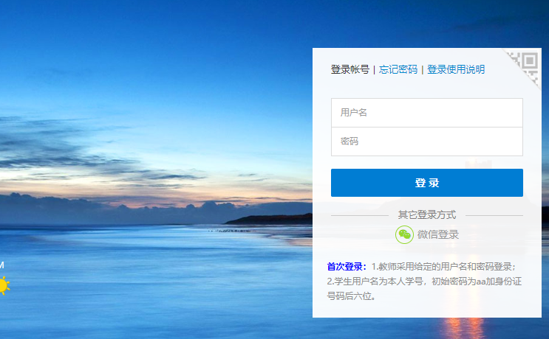
二、学士学位申请界面
1. 学生登录平台，点击 “申请专栏”下的学位申请（如下图所示）。
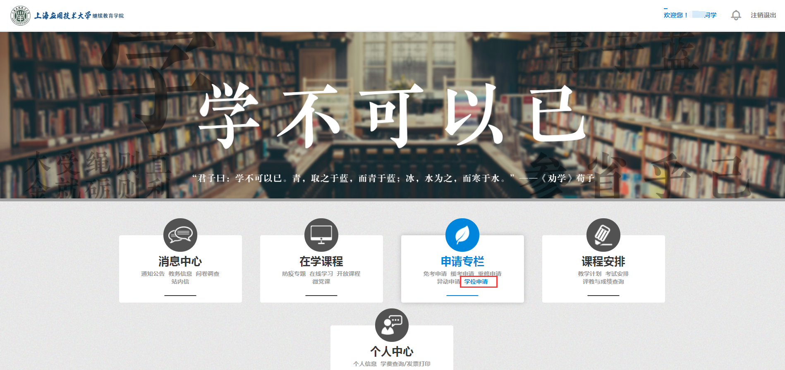

2. 打开“学位申请”界面（如下图所示）。
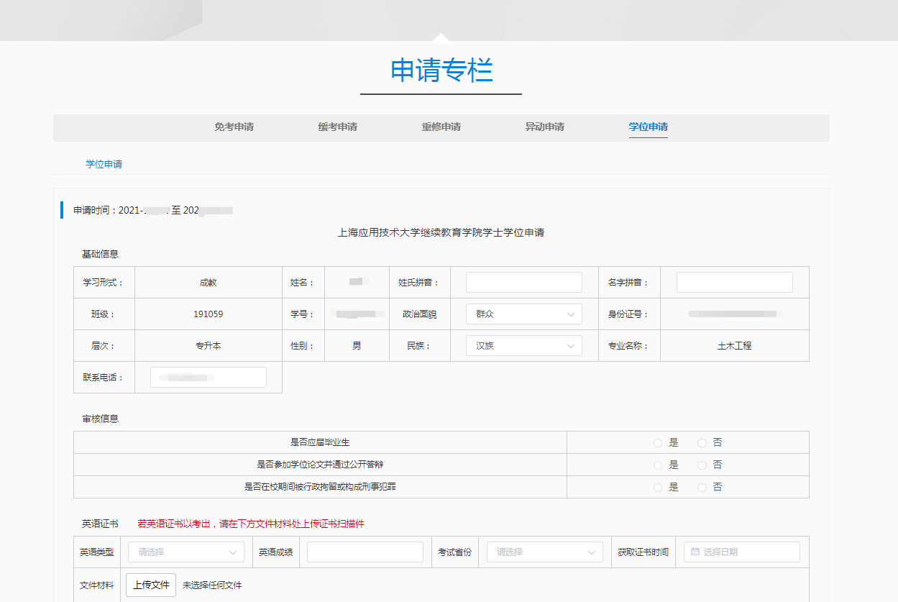
（1）基本信息的填写核对（如下图所示），学生姓名、身份证号、性别、专业名称是系统自动生成的，和入学时上报的信息一致，如有问题，要及时联系班主任申请信息修改。
姓氏拼音、名字拼音、政治面貌、民族和联系方式，学生也要仔细核对，有问题可以直接修改。
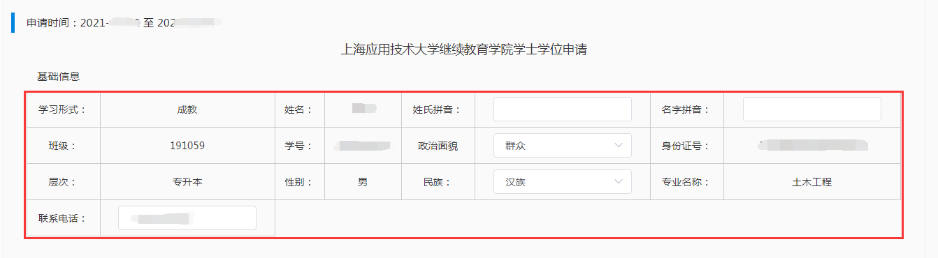
（2）学生根据实际情况选择，比如：学生是拿到毕业证书后再来申请学位的，是否应届毕业生选择“否”（如下图所示）。
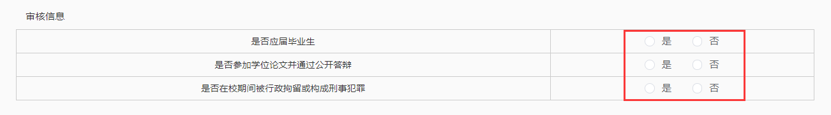
（3）学生根据自己获得的英语证书如实填写，英语类型有“CET-4、CET-6、PET-3、学位英语”（如下图所示）。
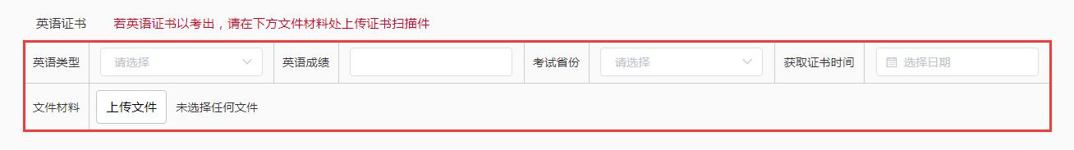
英语类型为CET-4、CET-6：英语成绩、考试省份和获取证书时间如实填写。
举例：英语类型CET-4，英语成绩：430分，考试省份上海，获证书时间：201912。
证书材料扫描后上传（保证上传材料清晰）。
英语类型为PET-3：英语成绩、考试省份和获取证书时间如实填写。
举例：英语类型PET-3，英语成绩：笔试和口试均合格者，填写“合格”，仅笔试通过者，按实际考试分数填写（如62分），考试省份上海，获证书时间：201909。
证书材料扫描后上传（保证上传材料清晰）。
英语类型为学位英语：学位英语成绩若通过，填写“合格”，考试省份“上海”、获取证书时间以考试月份填写。
举例：英语类型学位英语，英语成绩：合格，考试省份上海，获证书时间：202212。
证书材料扫描后上传（保证上传材料清晰）。
（4）特例申请：学生在校期间受过处分，之后处分解除者，如符合下列条件之一，可提出授予学士学位申请。
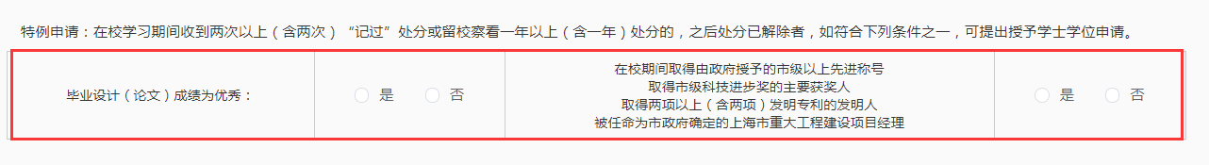
（5）申请理由：此内容为必填项， 填写你申请学士学位的理由。如下图所示。
举例：本人符合《上海应用技术大学高等学历继续教育本科毕业生学士学位授予规定》的相关要求，现向学校提出学士学位申请。
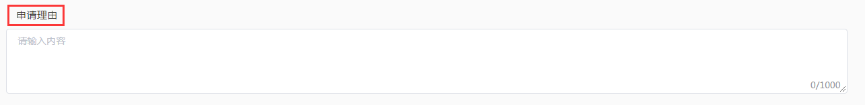
（6）本人承诺：学生承诺并保证填写信息真实有效，并勾选文本框，最后提交申请。
